
COLEGIO SANTA TERESITA DEL NIÑO JESÚS
PLAN DE CONTINGENCIA ESCOLAR 19 / 09 / 24
Realizar las actividades en el cuaderno. Escribir la fecha, el pensamiento.
Puedes escribir en el cuaderno las actividades si no las puedes imprimir.
Recuerda que es obligatorio realizar las actividades de contingencia.
- Relee la noticia.

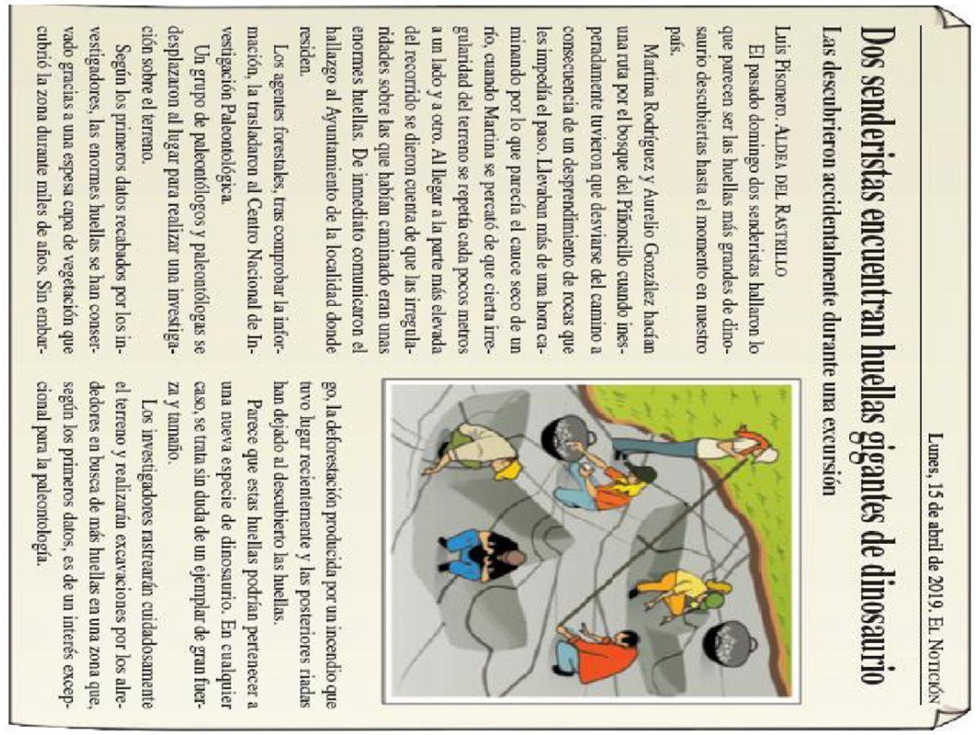

- Recuerda

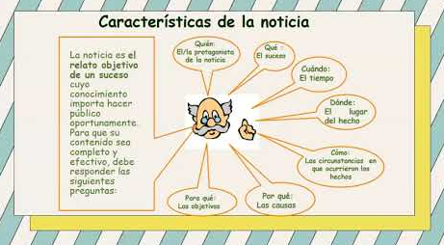

- Responde a las preguntas de la noticia de forma completa.
¿Qué sucedió? ¿Quiénes? ¿Cómo? ¿Cuándo? ¿Dónde? ¿Por qué? ¿Para qué?

- Subraya los sustantivos que encuentres en las oraciones. Luego ubícalos en el cuadro.
Martina Rodriguez y Aurelio González hacían una ruta por el bosque del Piñoncillo.
Un grupo de paleontólogos y paleontólogas se desplazaron al lugar para realizar una investigación.
Sustantivo propio | Sustantivo común concreto individual | Sustantivo común concreto colectivo | Sustantivo común abstracto

